Туктамышева Луиза Константиновна
МАОУ СОШ№ 3 с УИОП
г. Усинск, Республики Коми
Учитель истории и обществознания
Интегрированное (история и обществознание) внеклассное мероприятие
«Интеллектуальный марафон «Люблю Отчизну»
Слова учителя:
Здравствуйте уважаемые гости, участники и зрители сегодняшнего нашего мероприятия! В настоящее время в нашем социальном пространстве все больше звучат призывы к возрождению патриотизма, преданности Родине. В стране активизировалась работа по патриотическому и гражданскому воспитанию подрастающего поколения.
События прежних лет подтвердили, что экономическая дезинтеграция, социальная дифференциация (рост расслоения), общества постепенная утрата духовных ценностей оказали негативное влияние на общественное сознание большинства разных возрастных групп российского общества. В общественном сознании получили широкое распространение равнодушие и эгоизм, цинизм и агрессивность, неуважительное отношение к социальным институтам. Все эти факторы определили тему нашего внеклассного мероприятия «Люблю Россию». Не секрет, что воспитание патриотизма начинается с углубленного познания истории своей Родины, основ ее конституционного строя. Молодежь должна изучать прошлое своей страны ради ее будущего. Знаменитый советский писатель Чингиз Айтматов в своем романе «Буранный полустанок» повествует о манкуртах, потерявших память и непомнящих о своей прошлой жизни, родстве. Необходимо не допустить манкуртизма подрастающего поколения, воспитывать ощущение причастности к собственной истории, к ее будущему. Воспитывать чувство гордости за свою Родину; любовь к России, к Республике Коми, к родному городу Усинску.
Представление ведущего.
Опережающее домашнее задание
Командам-участникам мероприятия выдаются творческие задания для подготовки к игре.
- Необходимо подготовить представление команды в соответствии с предложенным планом.
- Представление команды (выбрать название команды, которое должно отражать гражданскую позицию участников).
- Создать девиз.
- Разработать эмблему команды.
- Представить участников команды.

Команда устно представляет себя на основе предложенного плана:
- Название команды. Здесь приводится четкая аргументация, объясняющая, почему выбрано именно такое название.
- Девиз, который должен отражать идейную позицию.
- Эмблема, объяснить выбранный символ.
- Представить участников команды.

- Подготовить видеоролик о своей малой Родине (Республике Коми, городе Усинске)

План внеклассного мероприятия:
Вступительное слово ведущего.
1.Представление команд.
2.Прохождения участниками команд станций интеллектуального марафона.
А) Станция «Демократическая»
Б) Станция «Поэтическая»
В) Станция «Патриотическая»
3.Конкурс на лучший видеоролик
Поэтом можешь ты не быть,
Но гражданином быть обязан.
А что такое гражданин?
Отечества достойный сын
Станция «Демократичекая»
Задание 1
Ведущий зачитывает факты из биографии общественного деятеля.
Учащиеся, обдумав командой 1 минуту, должны продемонстрировать правильный ответ. За правильный ответ команды получают по 1 баллу. Если команда неправильно отвечает, то право ответа предоставляется их соперникам, которые таким образом зарабатывают дополнительные баллы. Следует фоторяд закаждой биографией на экране.

Он был избран вице-президентом Международной лиги прав человека. Неоднократно выступал против ввода советских войск в Афганистан. 8 января 1980 года Указом Президиума Верховного Совета СССР был лишен всех правительственных наград и премий, включая звания трижды Героя Социалистического труда. 22 января 1980 года он был сослан в город Горький (ныне Нижний Новгород). Находясь в условиях почти полной изоляции, провел три длительных голодовки. В декабре 1986 года по распоряжению Михаила Горбачева был освобожден из горьковской ссылки, вернулся в Москву и продолжил работать в Физическом институте им. П.Н. Лебедева.
(Сахаров А.Д.)

Русский писатель, драматург, публицист, поэт, общественный и политический деятель, живший и работавший в СССР, Швейцарии, США и России. Лауреат Нобелевской премии. (1970). Диссидент, в течение нескольких десятилетий (1960-е — 1980-е годы) активно выступавший против коммунистических идей, политического строя СССР и политики его властей.
Помимо художественных литературных произведений, затрагивающих, как правило, острые общественно-политические вопросы, получил широкую известность своими историко-публицистическими произведениями по истории России XIX—XX веков.
(Солженицын А.И.)

Дважды ссыльный при монархическом строе, лишённый всех гражданских прав в 1905 году. Один из организаторов Октябрьской революции 1917 года, один из создателей Красной армии. Один из основателей и идеологов Коминтерна, член его Исполкома. В первом советском правительстве — нарком по иностранным делам, затем в 1918—1925 — нарком по военным и морским делам и председатель Реввоенсовета РСФСР, затем СССР. С 1923 года — лидер внутрипартийной левой оппозиции. Член Политбюро ВКП(б) в 1919—1926 годах. В 1927 году снят со всех постов, отправлен в ссылку. В 1929 году выслан за пределы СССР. В 1932 году лишён советского гражданства. После высылки из СССР — создатель и главный теоретик Четвёртого интернационала (1938).
(Троцкий Л.Д.)

Дополнительно 1 балл команде, которая ответить на вопрос: «Что объединяет данные исторические личности?»
Далее задание на листах.
Закончи предложение
Учащиеся получают лист с написанными предложениями без окончаний. Ребятам в течение 5 минут необходимо дописать нужные слова.
1. Статья 2.
Человек, его права и свободы являются... (высшей ценностью)
2.Статья 14.
Религиозные объединения отделены от государства и равны... (перед законом)
3. Статья 19.
Все равны перед законом и ... (судом)
4. Статья 21.
Достоинство личности охраняется... (государством)
5. Статья 22.
Каждый имеет право на свободу и ... (личную неприкосновенность)
6. Статья 23.
Каждый имеет право на неприкосновенность частной жизни, личную и семейную тайну, защиту... (своей чести и доброго имени)
7. Статья 29.
Каждому гарантируется свобода мысли и... (слова)
8. Статья 41.
Каждый имеет право на охрану здоровья и... (медицинскую помощь)
9. Статья 45
Каждый вправе защищать свои права и свободы всеми способами, не запрещенными …
(законом)
10. Статья 46.
Каждому гарантируется судебная защита его прав и... (свобод)
11. Статья 58.
Каждый обязан сохранять природу и окружающую среду, бережно
относиться к... (природным богатствам)
12. Статья 60.
Гражданин Российской Федерации может самостоятельно осуществлять
в полном объеме свои права и обязанности с... (18лет)
13. Статья 91.
Президент Российской Федерации обладает... {неприкосновенностью)
14. Статья 95.
Федеральное Собрание состоит из двух палат - Совета Федерации и...
(Государственной Думы)
15. Статья 118.
Правосудие в Российской Федерации осуществляется только...(судом).

Викторина

Ребятам раздается лист с вопросами. Напротив вопросов они пишут ответы.
Задания
1. Сколько разделов в Конституции Российской Федерации? (Два)
2. Сколько глав в Конституции Российской Федерации? (Девять глав)
3. Президент Российской Федерации избирается на сколько лет? (На шесть лет)
4. Во сколько лет можно стать Президентом Российской Федерации? (Не моложе 35 лет)
5. Из скольких палат состоит Федеральное Собрание? (Из двух - Совет Федерации и Государственная Дума)
6. Какую власть осуществляет Правительство Российской Федерации? (Исполнительную)
7. Скольких лет нужно достичь гражданину Российской Федерации, чтобы стать судьей? (25 лет)
8. Чтобы стать депутатом Государственной Думы, сколько должно быть лет гражданину Российской Федерации? (21 год)
9. Кто является единственным источником власти и носителем суверенитета в Российской Федерации? (Многонациональный народ)
10. Кто осуществляет Государственную власть в Российской Федерации? (Президент)
11. Что имеет высшую юридическую силу? (Конституция Российской Федерации)
12. Что подлежит официальному опубликованию? (Законы)
13. С какого возраста гражданин Российской Федерации может самостоятельно осуществлять в полном объеме свои права и обязанности? (С 18 лет)
14. Что, по Конституции Российской Федерации, является высшей ценностью? (Человек, его права и свободы)
15. Сколько статей в Конституции Российской Федерации? (137 статей).

Станция «Поэтическая»
С историей не спорят,
С историей живут,
Она объединяет
На подвиг и на труд
Едино государство,
Когда един народ,
Когда великой силой
Он движется вперед.

Конкурс « Личность, событие, дата»
Ведущий читает отрывки стихотворений, после 1 минуты обдумывания команда отвечает на вопрос. Если команда затрудняется ответить, то ответ предоставляется другим командам
О какой личности в истории идет речь?
Предателя, мнили, во мне вы нашли:
Их нет, и не будет на Русской земли!
В ней каждый отчизну с младенчества любит
И душу изменой свою не погубит.
(И. Сусанин)
«Мне Сергий в эту ночь явился,
Уже не первый раз приснился.
И преподобный так сказал,
Чтоб, наконец, речам я внял!»
Людей чтоб ратных призывал,
И всех на подвиг вдохновлял!
А также собирал казну
И шёл на битву, на Москву!
( К. Минин)
Как побил государь
Золотую Орду под Казанью,
Указал на подворье свое
Приходить мастерам.
И велел благодетель,-
Гласит летописца сказанье,-
В память оной победы
Да выстроят каменный храм.
( царь Иван IV)

Задание 2
О каком событии идет речь?
- А впереди, по звонким льдинам,
Гремя тяжелой чешуей,
Ливонцы едут грозным клином,
Свиной железной головой.
Был первый натиск немцев страшен
В пехоту русскую углом,
Двумя рядами конных башен
Они врубились напролом.

(Ледовое побоище)

- И царь туда ж помчал дружины.
Они, как буря, притекли —
И оба стана средь равнины
Друг друга хитро облегли:
Не раз избитый в схватке смелой,
Заране кровью опьянелый,
С бойцом желанным наконец
Так грозный сходится боец.
И, злобясь, видит Карл могучий
Уж не расстроенные тучи
Несчастных нарвских беглецов,
А нить полков блестящих, стройных,
Послушных, быстрых и спокойных
И ряд незыблемый штыков.
( Северная война)
- Мы долго молча отступали,
Досадно было, боя ждали,
Ворчали старики:
«Что ж мы? На зимние квартиры?
Не смеют что ли командиры
Чужие разорвать мундиры
О русские штыки?»
И вот нашли большое поле:
Есть разгуляться где на воле!
Построили редут!
(Отечественная война)
Задание 3.
Назовите дату!!!
В веках ты видела не мало,
Когда б ты говорить могла,
Ты многое бы рассказала.
Ты б рассказала нам о том,
Как люди начали селиться,
За тыном - тын, за домом - дом
Росло на берегу твоем
Начало будущей столицы.
(1147 г)

Был страшный год, когда монголы
На Русь лавиною пошли,
В осенний день, по степи голой,
Топча сухие ковыли.
Так шла чудовищным потоком
На Русь монгольская орда
В одном стремлении жестоком
Сжигать и грабить города.
(1237 г)
Как мне о битве на Дону
Рассказ продолжить мой?
Читатель, я не обману,
Сказав о битве той,
Что не было еще такой.
И, хоть кого спроси, -
"Мамаево побоище" все знают на Руси!
Стоял такой великий стон,
Шел бой с такою кровью,
Что был в багрец окрашен
Дон до самого низовья.
А князя Дмитрием Донским
С тех пор прозвал народ,
И слава добрая за ним
До наших дней живет.
(1380 г.)
Станция «Патриотическая»
Вот где нам посчастливилось родиться,
Где на всю жизнь, до смерти, мы нашли,
Ту горсть земли, которая годится,
Чтоб видеть в ней приметы всей земли.
Да, можно выжить в зной, в грозу, в морозы,
Да, можно голодать и холодать,
Идти на смерть... Но эти три березы,
При жизни никому нельзя отдать.

Годы 1941-1945.
Задание 1 Биография.
На экране фото, ведущий зачитывает биографию героя, участника Великой Отечественной войны. Задача команд определить о ком идет речь. За каждый правильный ответ команды получают 1 балл.
Ведущий : Из биографии.
Советский военный деятель, лётчик-ас времён Великой Отечественной войны, наиболее результативный лётчик-истребитель в авиации союзников (64 победы). Трижды Герой Советского Союза. Маршал авиации (6 мая 1985). Псевдоним во время боевых действий в составе Группы советских военных специалистов в Корее — «Крылов». Первые шаги в авиации сделал, занимаясь в Шосткинском аэроклубе. В начале 1940 года — поступил на службу в ряды Красной Армии и осенью того же года окончил Чугуевскую военную авиационную школу лётчиков, после чего продолжил в ней службу в должности инструктора. И. Н. Кожедуб ни разу не был сбит во время Великой Отечественной войны, и хотя его подбивали, он всегда сажал свой самолёт. На счету также есть и первый в мире реактивный истребитель, немецкий Ме-262, который он сбил 19 февраля 1945 года,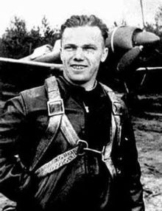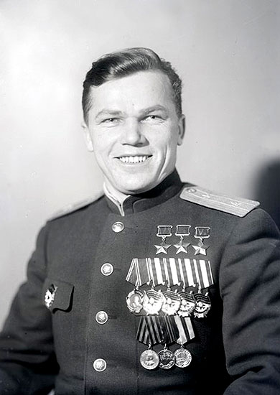
Кожедуб Иван Николаевич

Ведущий: «Внимание на экран.
Советский военный лётчик. Герой Советского Союза.. В марте 1942 года его полк был переброшен на Северо-Западный фронт. К этому моменту на счету лётчика числилось 4 сбитых немецких самолёта. 5 апреля 1942 года в районе так называемого «Демянского котла» (Новгородская область) во время операции по прикрытию бомбардировщиков в бою с немцами его самолёт был подбит, а сам он был тяжело ранен. Совершил вынужденную посадку на территории, занятой немцами. Восемнадцать суток раненный в ноги лётчик сначала на покалеченных ногах, а затем ползком пробирался к линии фронта, питаясь корой деревьев, шишками и ягодами. Из-за тяжёлого ранения у него были ампутированы обе ноги. Начале тренироваться, готовясь к тому, чтобы летать с протезами. Тренировки продолжались в санатории, куда он был направлен в сентябре 1942 года. В начале 1943 года прошёл медкомиссию и был направлен в Ибресинскую лётную школу. В феврале 1943 года совершил первый после ранения пробный вылет. Добился отправки на фронт. Всего за время войны совершил 86 боевых вылетов, сбил 11 самолётов врага: четыре до ранения и семь — после ранения.
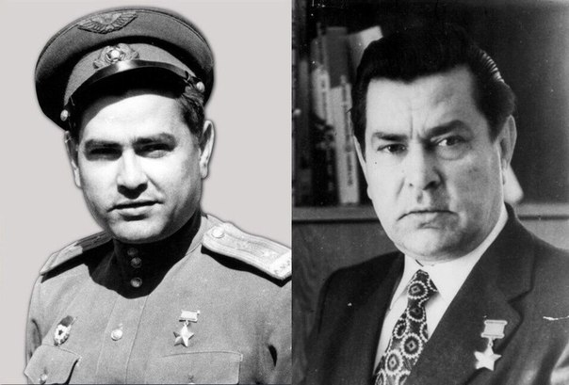

Маресьев Алексей Петрович

Ведущий:

Перед вами

Советский лётчик-ас, пилот-истребитель среди лётчиков стран антигитлеровской коалиции во Второй мировой войне. Первый трижды Герой Советского Союза. Маршал авиации. В бою 26 июня 1941 года он одержал свою первую победу, сбив во время разведки истребитель Мессершмитт Bf.109. 3 июля, одержав ещё одну победу, он был подбит немецким зенитным орудием за линией фронта и четыре дня пробирался в свою часть. Во время первых недель войны он, увидев как устарела тактика советских ВВС, начал заносить свои идеи в записную книжку. Он аккуратно записывал все детали воздушных боёв, в которых участвовал он и его друзья, и делал детальный анализ. Ему приходилось сражаться в крайне тяжёлых условиях постоянного отступления. Несколько раз был близок к гибели. Пулемётная пуля прошла через его сиденье с правой стороны, повредила плечевой ремень, отрикошетила от левой стороны и поцарапала подбородок, покрыв приборную доску кровью. За апрель 1943 года он сбил 10 немецких самолётов. Тогда же получил своё первое звание Героя Советского Союза. В 1945 году полковник командовал дивизией в ходе Висло-Одерской, Нижне-Силезской, Верхне-Силезской, Берлинской и Пражской наступательных операций. Дивизия под его командованием получила почётное наименование «Берлинская» и была награждена тремя орденами.
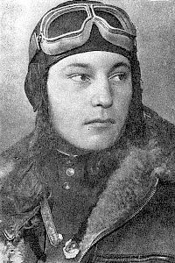
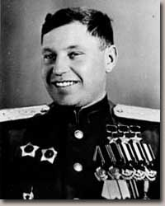

Покрышкин Александр Иванович
Задание 2. Малоизвестный исторический факт.
На экране фотографии. Ведущий зачитывает биографию исторической личности Задача команд не только определить о ком идет речь, но и продемонстрировать правильный ответ, выбрав номер его портрета на экране. За каждый правильный ответ команды получают 1 балл.

Ведущий:
Знаете ли вы, что
1.Гитлер считал своим главным врагом в СССР не Сталина, а именно его. За голову он объявил награду в 250 тысяч марок. Советские власти тщательно охраняли этого человека, а через прессу запускалась дезинформация о его внешности.
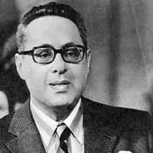
1
диктор Юрий Левитан

Ведущий:
2. Известно ли вам, что Немцы предложили Сталину обменять его на плененного русскими фельдмаршала Паулюса. Сталин сказал, что солдата на фельдмаршала не меняют, и от такого обмена отказался.
Солдата расстреляли незадолго до прихода русских. Его семью после войны сослали, как семью военнопленного.
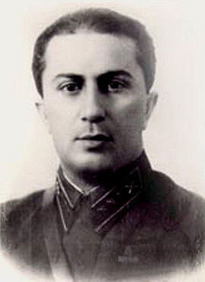
2
Яков Джугашвили

Ведущий:
3.Знаете ли вы, что В 1942 году, этот крестьянин стал самым пожилым обладателем звания Героя Советского Союза (он совершил подвиг в возрасте 83-х лет В Куракино, в его родной деревне, командир немецкого батальона потребовал выступить проводником, пообещав за это денег, муки, керосина, а также охотничье ружье марки Зауэр «Три кольца». Крестьянин согласился. Предупредив через внука воинскую часть Красной Армии, крестьянин долго водил немцев окольной дорогой и наконец вывел вражеский отряд к засаде в деревне Малкино под пулемётный огонь советских воинов. Немецкий отряд был уничтожен, а крестьянин был убит немецким командиром.
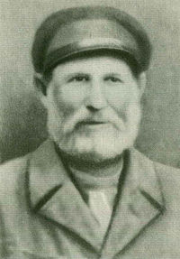
3
Матвей Кузьмич Кузьмин
4. В 4 часа 25 минут 22 июня 1941 года этот лётчик совершил воздушный таран. Это был первый в ходе войны подвиг; отмеченный званием Героя Советского Союза.
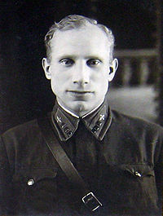
4
Иван Иванович Иванов
- Родился в 1914 году в кубанской станице с говорящим названием Бесстрашная. В Красной армии служил в кавалерии, затем окончил танковое училище. Уже там друзья-сокурсники прозвали его "снайперский глаз" за феноменальную точность стрельбы. Танковым асом номер один по праву считается лейтенант из 4-й танковой бригады. За три месяца боёв в сентябре-ноябре 1941 года в 28 боях уничтожил 52 вражеских танка. К сожалению, отважный танкист погиб в ноябре 41-го под Москвой.
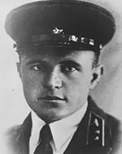
5
Дмитрий Федорович Лавриненко
- Пулемётчик, командир пулемётного взвода, Герой Советского Союза, участник Великой Отечественной войны. В бою под Сталинградом 01.09.1943 года уничтожил более 900 немецких солдат, 7 пулеметных расчетов, взял в плен 14 солдат противника.
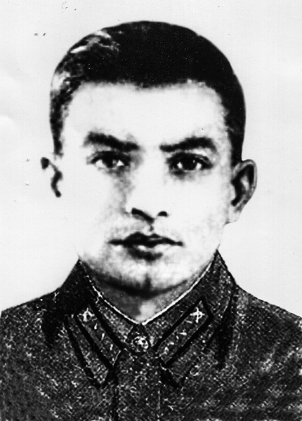
6
Ханпаша Нурадилов
Задание 3.
Ведущий:
Выдающиеся личности России
На экране фотографии. Ведущий зачитывает биографию исторической личности
Задача команд не только определить о ком идет речь, но и продемонстрировать правильный ответ, выбрав номер его портрета на экране. За каждый правильный ответ команды получают 1 балл
- В 12 лет зачислен в лейб-гвардии Семеновский полк. Прошел все воинские звания. Отстранялся от должности с увольнением в запас без права ношения мундира.
Блестяще воевал с турками и французами. Совершил знаменитый Швейцарский поход. Разработал солдатский учебник «Наука побеждать». Сущность его тактики – глазомер, быстрота, натиск.
Граф Рымникский, князь италийский.
В годы Великой Отечественной войны был учрежден орден трех степеней его имени, которым было награждено около 7,5 тыс. офицеров. Кто этот славный полководец?

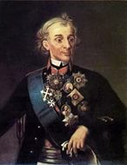
1

Суворов Александр Васильевич
- Учился в Москве Петербурге, Германии. По словам А.С.Пушкина, … «историк, ритор, механик, химик, минеролог, художник, стихотворец…».
Первым стал читать публичные лекции по физике на русском языке. Создал первую в России научно-химическую лабораторию. Первым в историографии описал древнейшую историю славян. Открыл существование атмосферы на Венере.
Написал «Российскую грамматику». За один год построил дом для своей семьи по своему проекту. Добился пожизненной лицензии на производство и сбыт стеклянных украшений по всей России.
Кто этот гений Русской земли?
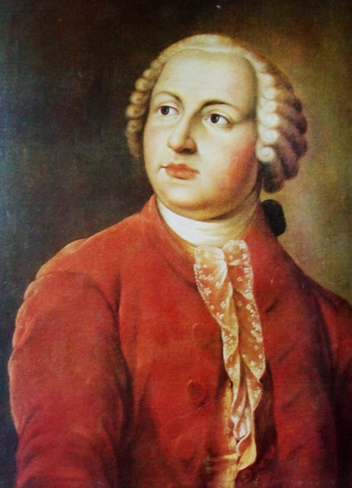
2
Ломоносов Михаил Васильевич
3. Его главный труд А.С.Пушкин оценил как «не только создание великого писателя, но и подвиг честного человека».
В.О. Ключевский писал о нем: «Конечно, он много помог русским людям лучше понимать свое прошлое; но еще больше он заставил полюбить его».
Периодизацию исторического развития России историк видел так:
Древнейшая: от Рюрика до ИванаIII – период основания монархии (система уделов);
Средняя: От Ивана III до Петра I – период единовластия;
Новая: от Петра Iдо Александра I – самодержавный период (изменение гражданских обычаев).
Назовите этого выдающегося писателя и историка.

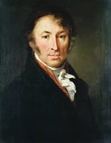
Карамзин Николай Михайлович
3
4.Не раз жалел, что «родился великим князем».
Владел французским, немецким, английским и польским языками.
Реформатор.
При его правлении наступила оттепель в общественно-политической жизни России: объявлена амнистия декабристам и петрашевцам, приостанвлены рекрутские наборы, отменено крепостное право.
К территории Российской империи присоединился весь Кавказ, Казахстан, большая часть Туркменистана. Но после Польского восстания он перешел к репрессиям против революционеров.
Поэтому на его жизнь покушались довольно часто. Последнее покушение для императора было роковым. Он был смертельно ранен на Набережной Екатерининского канала в Петербурге от взрыва бомбы, брошенной народовольцем Гриневицким. Назовите этого государя.

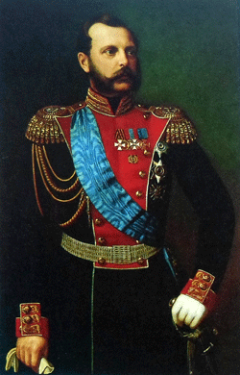
4
Александр II (Освободитель)
5.Воевал на Кавказе, в Дунайской армии, в Крыму. Вышел в отставку в чине поручика. Имел 13 детей.
Писал литературные произведения от повестей и рассказов до романов, принесших ему мировую известность. Создавал школы, мечтал спасти «тех тонущих там Пушкиных, Ломоносовых», которые «кишат в каждой школе». Создал «Новую азбуку» и «Русские книги для чтения».
Выступал защитником на военном суде над солдатом ударившим оскорбившего его офицера, принимал участие во Всероссийской переписи населения, возглавлял общественное движение в помощь голодающим.
Отрицал революцию, войну. Считал доброту вечной, высшей целью жизни. Проповедовал непротивление злу насилием. Отрицал цивилизацию, построенную на несчастьях людей.
Прожил 82 года.
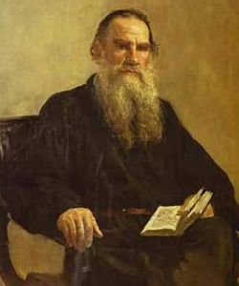
5
Толстой Лев Николаевич
6. Известнейший русский хирург, участник Севастопольской обороны в Крымской войне, основоположник полевой хирургии, впервые внедрил в практику неподвижную гипсовую повязку, предложил ряд хирургических операций. А еще он занимался педагигической и общественной деятельностью, ввел борьбу с сословными предрассудками, выступал за всеобщее начальное образование. Кто этот великий русский врач?
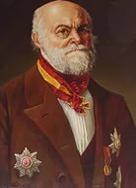
6
Пирогов Николай Иванович
- Ведущий:
Перед вами домашнее задание команд - видеоролики о Родине (о России, Республике Коми, городе Усинске на выбор ). Задача жюри оценить работу по следующему критерию.
Внимание на экран.
Рефлексия.
Ведущий:
Пока жюри подводит итоги, мы проведем анкетирование. Целью анкетирования является выяснение вашего мнения о форме работы мероприятия, в котором вы принимали участие, и исследование вашей гражданской позиции.

Слова учителя:
Возродить в российском обществе гражданственность и патриотизм возможно, лишь формируя интеллектуально развитую активную личность, способную выполнять гражданские обязанности в разное время и в мирное, и военное. Сегодня вы проявили свои интеллектуальные способности в знании основ конституционного строя РФ, в знании истории России. Проделали творческую работу при подготовке к данной игре. Уверена, что ваша работа по формированию и реализации активной гражданской позиции будет продолжена.
Хотелось бы в конце нашего мероприятия обратится с вопросом: какой вклад в судьбу своей страны вы готовы сделать для реализации себя как гражданина?

Ведущий:
Предоставляется слово жюри для оглашения результатов игры.

Жюри кратко подводит итоги, характеризуя команды с точки зрения правильности ответов и творческого подхода при выполнении домашнего задания.

Анкета для участника игры (выбранный вариант ответа отметьте кружочком )
1.Понравилась ли Вам игра? ___________
2.Какой конкурс в ходе игры Вам был наиболее интересным? _____________________
3.Что бы Вы добавили или изменили в игре, если бы предоставилась такая возможность?__________________________________________________________
- Довольны ли Вы своим участием в игре?________________________________
- Довольны ли Вы работой команды?
- Нужно ли еще проводить такого рода игры?__________________________
- Какие качества личности воспитывают такие мероприятия?_____________________
- Что, по Вашему мнению, составляет основу Вашего понимания патриотизма?
- знания, полученные у учителей
- сведения, полученные от друзей, одноклассников
- сведения, полученные из СМИ (радио, телевидение, интернет)
- сведения, полученные от родителей, родных
- чтение художественной литературы
- личное участие в мероприятиях, направленных на укреплении нашего общества
9.Как Вы оцениваете уровень понимания большинством ваших сверстников значения патриотизма в настоящее время?
- высокий
- невысокий
- низкий
- очень низкий.
- Есть ли необходимость воссоздания системы патриотического воспитания для граждан России с детских лет?
- необходимо
- нет необходимости
- затрудняюсь ответить.

